Preguntas Frecuentes _Implementación _Trakcare_Mesa Ayuda SIDRA SSVQ

1-¿Dónde puedo solicitar ayuda si olvide contraseña y no logro acceder Trakcare?

La ayuda puede ser solicitada vía telefónica 24/ 7 o correo electrónico sidra.ssvq@redsalud.gov.cl
En horario Hábil Lunes- jueves 08:00 17:00 viernes 08:00 16:00, Anexo Mesa Ayuda SIDRA_SSVQ 329473.
En horario inhábil se debe llamar al mismo anexo, esta llamada se deriva MESA AYUDA Intersystems o directamente 9800387000. Solicitar número de ticket para respaldo y seguimiento de lo reportado.

2-¿Dónde puedo modificar mi contraseña?

Al ingresar Trakcare, en el parte superior derecho en el link Usuario (RUN).
Al hacer click te permite modificar contraseña
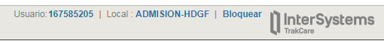
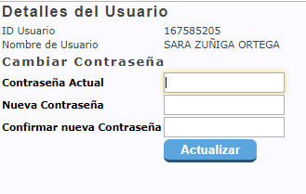

3-¿Si necesito un nuevo acceso a mi perfil? ¿Cómo se solicita?
La ayuda puede ser solicitada vía telefónica 24/ 7 o e enviar Correo electrónico sidra.ssvq@redsalud.gov.cl
En horario Hábil Lunes- jueves 08:00 17:00 viernes 08:00 16:00, Anexo Mesa Ayuda SIDRA_SSVQ 329473.
En horario inhábil se debe llamar al mismo anexo, esta llamada se deriva MESA AYUDA Intersystems o directamente 9800387000. Solicitar número de ticket para respaldo y seguimiento de lo reportado.
Se debe Indicar Run Profesional; Grupo Seguridad (perfil) y Local (unidad del establecimiento) que desea agregar
Ejemplo:
RUN :167585205
Grupo Seguridad: Admisión Urgencia + Revertir Alta
Local: URGENCIA HPEN

4-¿Cómo bloqueo mi sesión en el equipo que estoy utilizando si deseo realizar otra función u otro registro en otro equipo?
Al ingresar Trakcare, en el parte superior derecho en el link Bloquear
Al hacer click el sistema permite suspender la sesión hasta cuando vuelva ingresar contraseña y continuar registro.
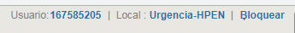
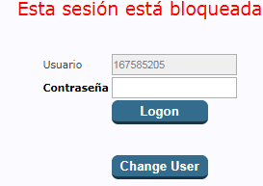

5-¿Cómo logro distinguir el grupo seguridad que estoy utilizando? ¿Si aún no me manejo con los nombres?
Al ingresar Trakcare, en el parte superior izquierdo, al hacer click en el link Herramientas, podrá distinguir grupo seguridad en el cual se encuentra registrando 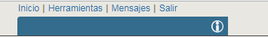
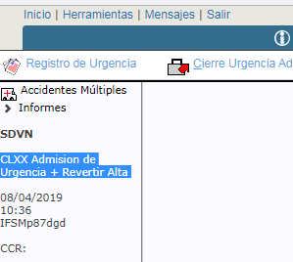
6-¿Si en el equipo que estoy trabajando se borro o no encuentro el acceso directo acceder TRAKCARE? ¿Qué debo hacer?
En primera instancia se debe comunicar con Informatica de su establecimiento, para restaurar acceso directo. Si en su defecto no logra comunicar y debe ingresar a Trakcare.
Debe Ingresar la siguiente dirección en el banner explorador http://10.8.163.30/sdvn/ el
recomendado es Google Chrome.
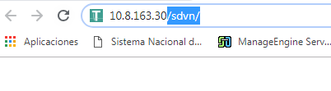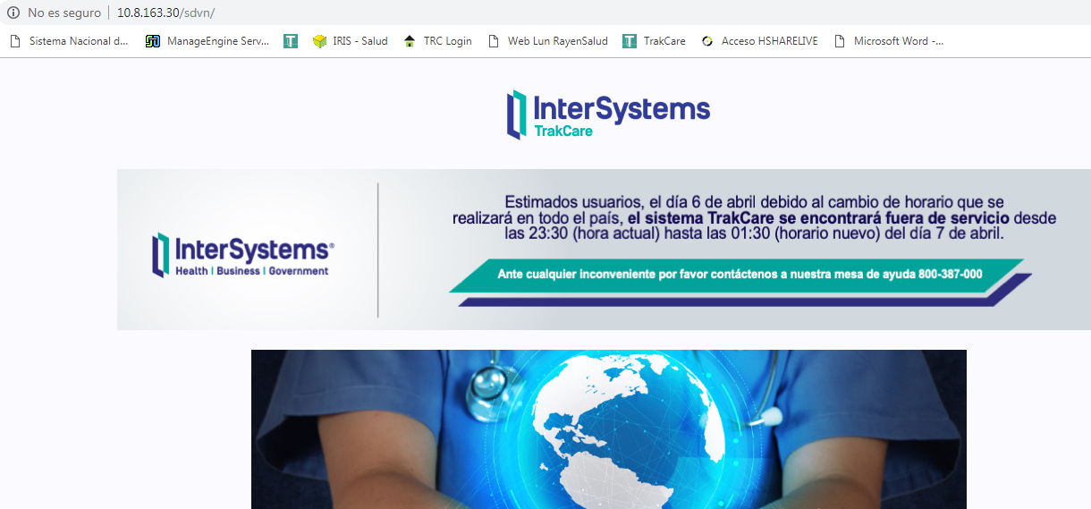
7- ¿Qué se debe hacer si se corta la luz? ¿No funciona INTERNET? ¿Dónde se realiza registro?
El establecimiento debe tener protocolo o contar con un plan contingencia en el caso no poder utilizar TRAKCARE.
Ejemplo: Registro FAP papel (URGENCIA)

8- ¿No logro acceder a Trakcare, pero si a otras páginas?
Para verificar que no se deba un error Sistema o Latencia momentánea debido a la red.
Se debe comunicar vía telefónica 24/ 7 o e enviar Correo electrónico sidra.ssvq@redsalud.gov.cl
En horario Hábil Lunes- jueves 08:00 17:00 viernes 08:00 16:00, Anexo Mesa Ayuda SIDRA_SSVQ 329473.
En horario inhábil se debe llamar al mismo anexo, esta llamada se deriva MESA AYUDA Intersystems o directamente 9800387000. Solicitar número de ticket para respaldo y seguimiento de lo reportado.

9- ¿Si percibo que hay un error en Trakcare o alguna modificación que de acuerdo a la última vez que ingrese no está igual? ¿Qué debo hacer?
Se revisará lo que se indica en el caso no poder replicar error se solicitará algún print pantalla mediante correo.
Se debe comunicar vía telefónica 24/ 7 o e enviar Correo electrónico sidra.ssvq@redsalud.gov.cl
En horario Hábil Lunes- jueves 08:00 17:00 viernes 08:00 16:00, Anexo Mesa Ayuda SIDRA_SSVQ 329473.
En horario inhábil se debe llamar al mismo anexo, esta llamada se deriva MESA AYUDA Intersystems o directamente 9800387000. Solicitar número de ticket para respaldo y seguimiento de lo reportado.

10- ¿Deseo cambiar el Local en el que estoy registrando y deseo acceder por otro? ¿Qué debo hacer?
Al ingresar Trakcare, en el parte superior derecho en el link Local, se abrirá la pantalla principal acceso y podrá seleccionar el perfil que desea cambiar.
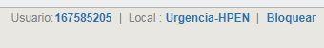
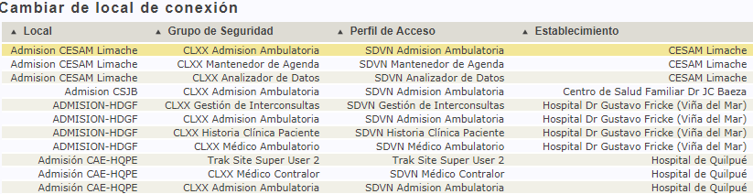

11- ¿Cómo modifico la previsión paciente si ya se realizó la admisión? GS: Admisión Urgencia + Revertir Alta
Debe ir Búsqueda -Ingresar RUN Pcte -seleccionar número Episodio-Registro Urgencia (actualizar) - Modifica Seguro /Previsión Episodio - Plan Episodio
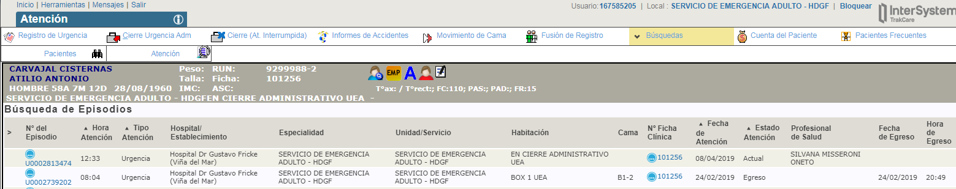
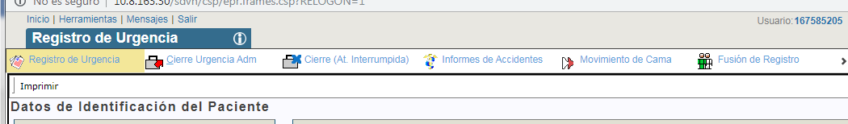
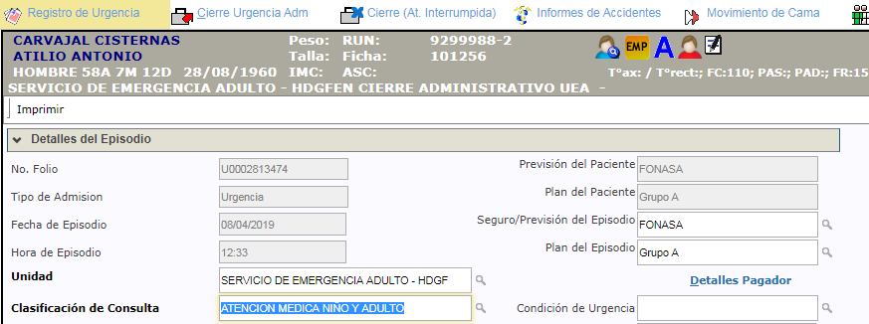

12- ¿Cómo realizo fusión registro? GS: Admisión Urgencia + Revertir Alta

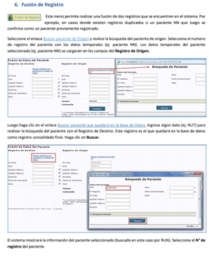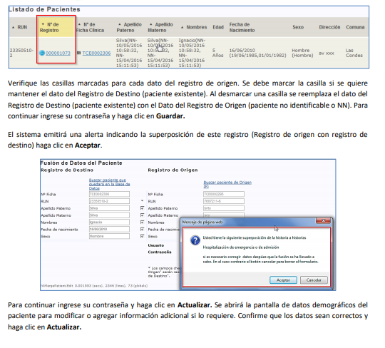
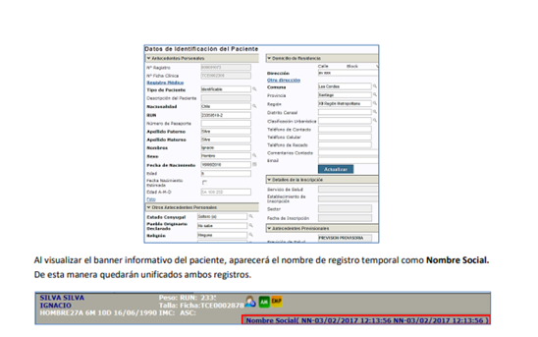

13- ¿Se puede revertir un alta dado erróneamente? GS: Admisión Urgencia + Revertir Alta

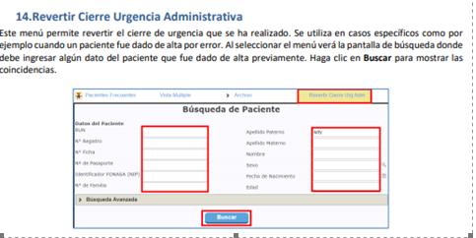
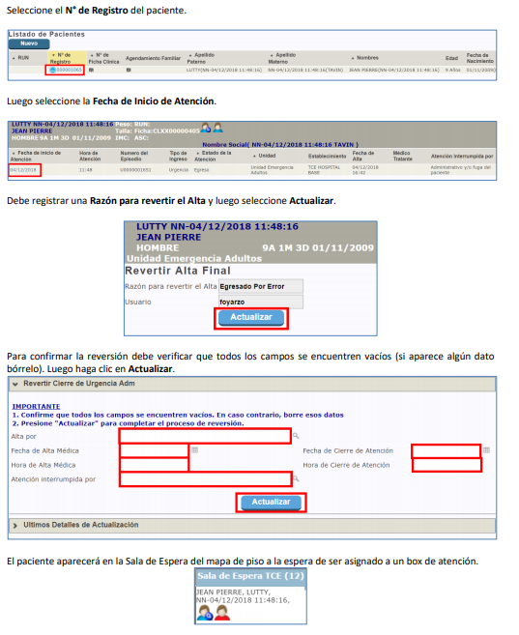

14- ¿Cómo realizo categorización? TP -EU URGENCIA
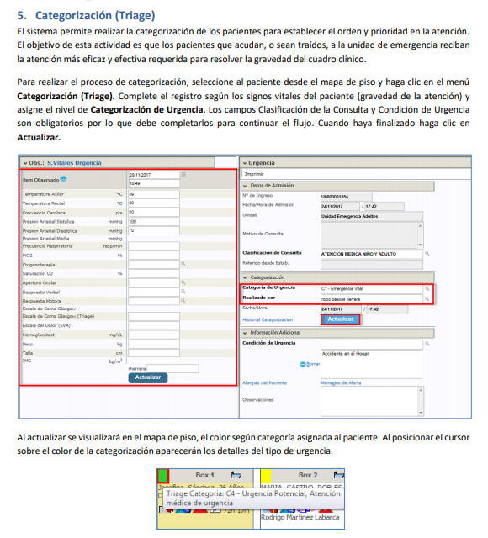

15- ¿Cómo agregar nuevos signos vitales? TP-EU URGENCIA
Al ingresar NCI, banner en la parte izquierda - selecciona acciones adicionales
Digita signos vitales
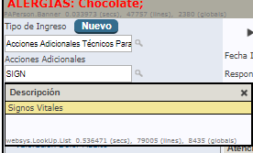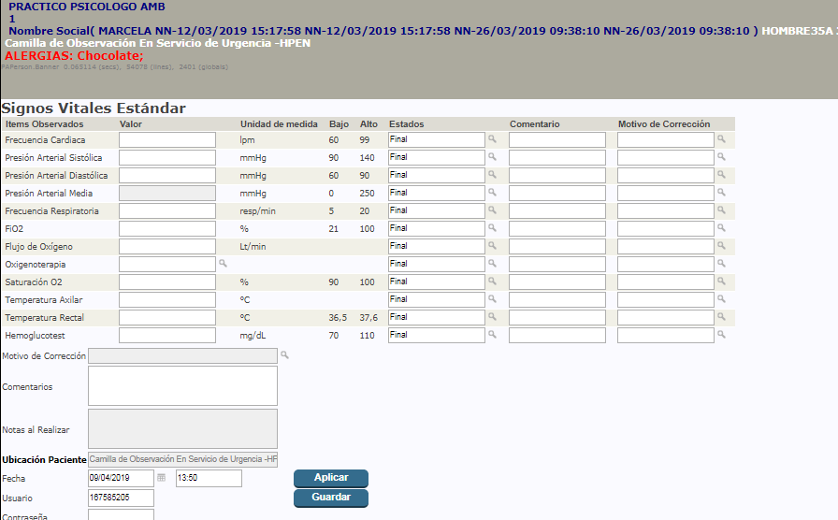

16- ¿Cómo modificar el registro Nota clínica?
AL ingresar NCI banner en la parte izquierda - selecciona acciones adicionales
Digita Notas clínicas
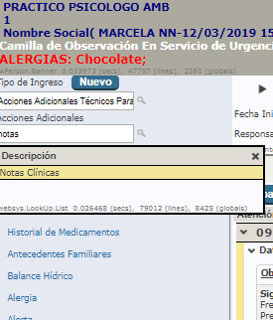

Selecciona Motivo Corrección, permitirá EDITAR texto registrado , ingresa contraseña -guardar 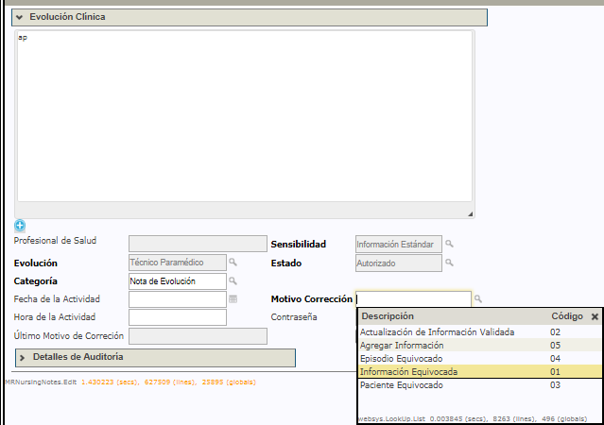

17- ¿Al registrar diagnostico GES se habilita IPD? GS: MEDICO URGENCIA
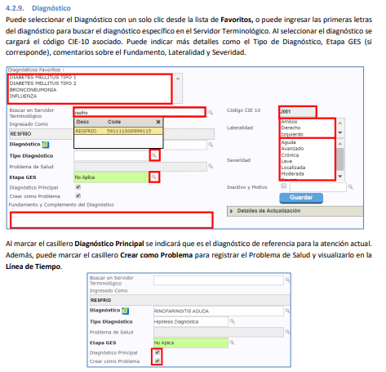
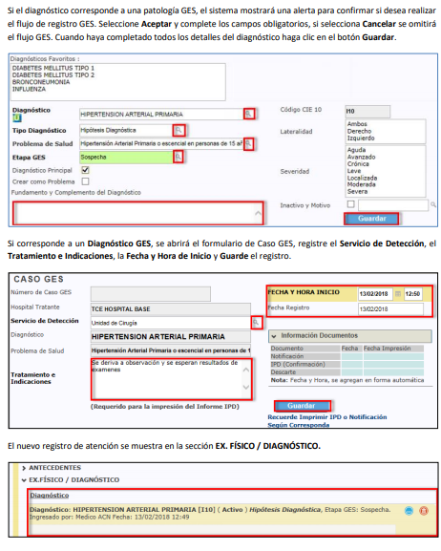

18- ¿Cómo revisar evoluciones y atenciones anteriores?
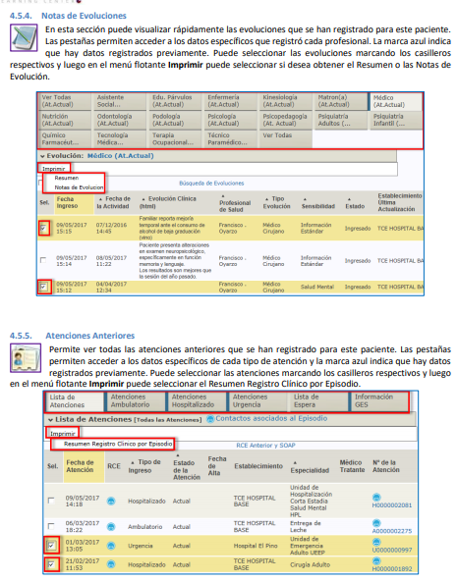

19- ¿Cómo asignar profesional salud, asociar atención al profesional ?
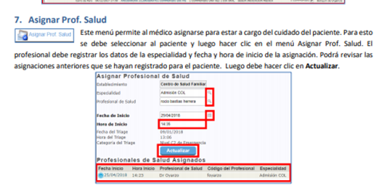

20- ¿Cómo realizar alta medico?
